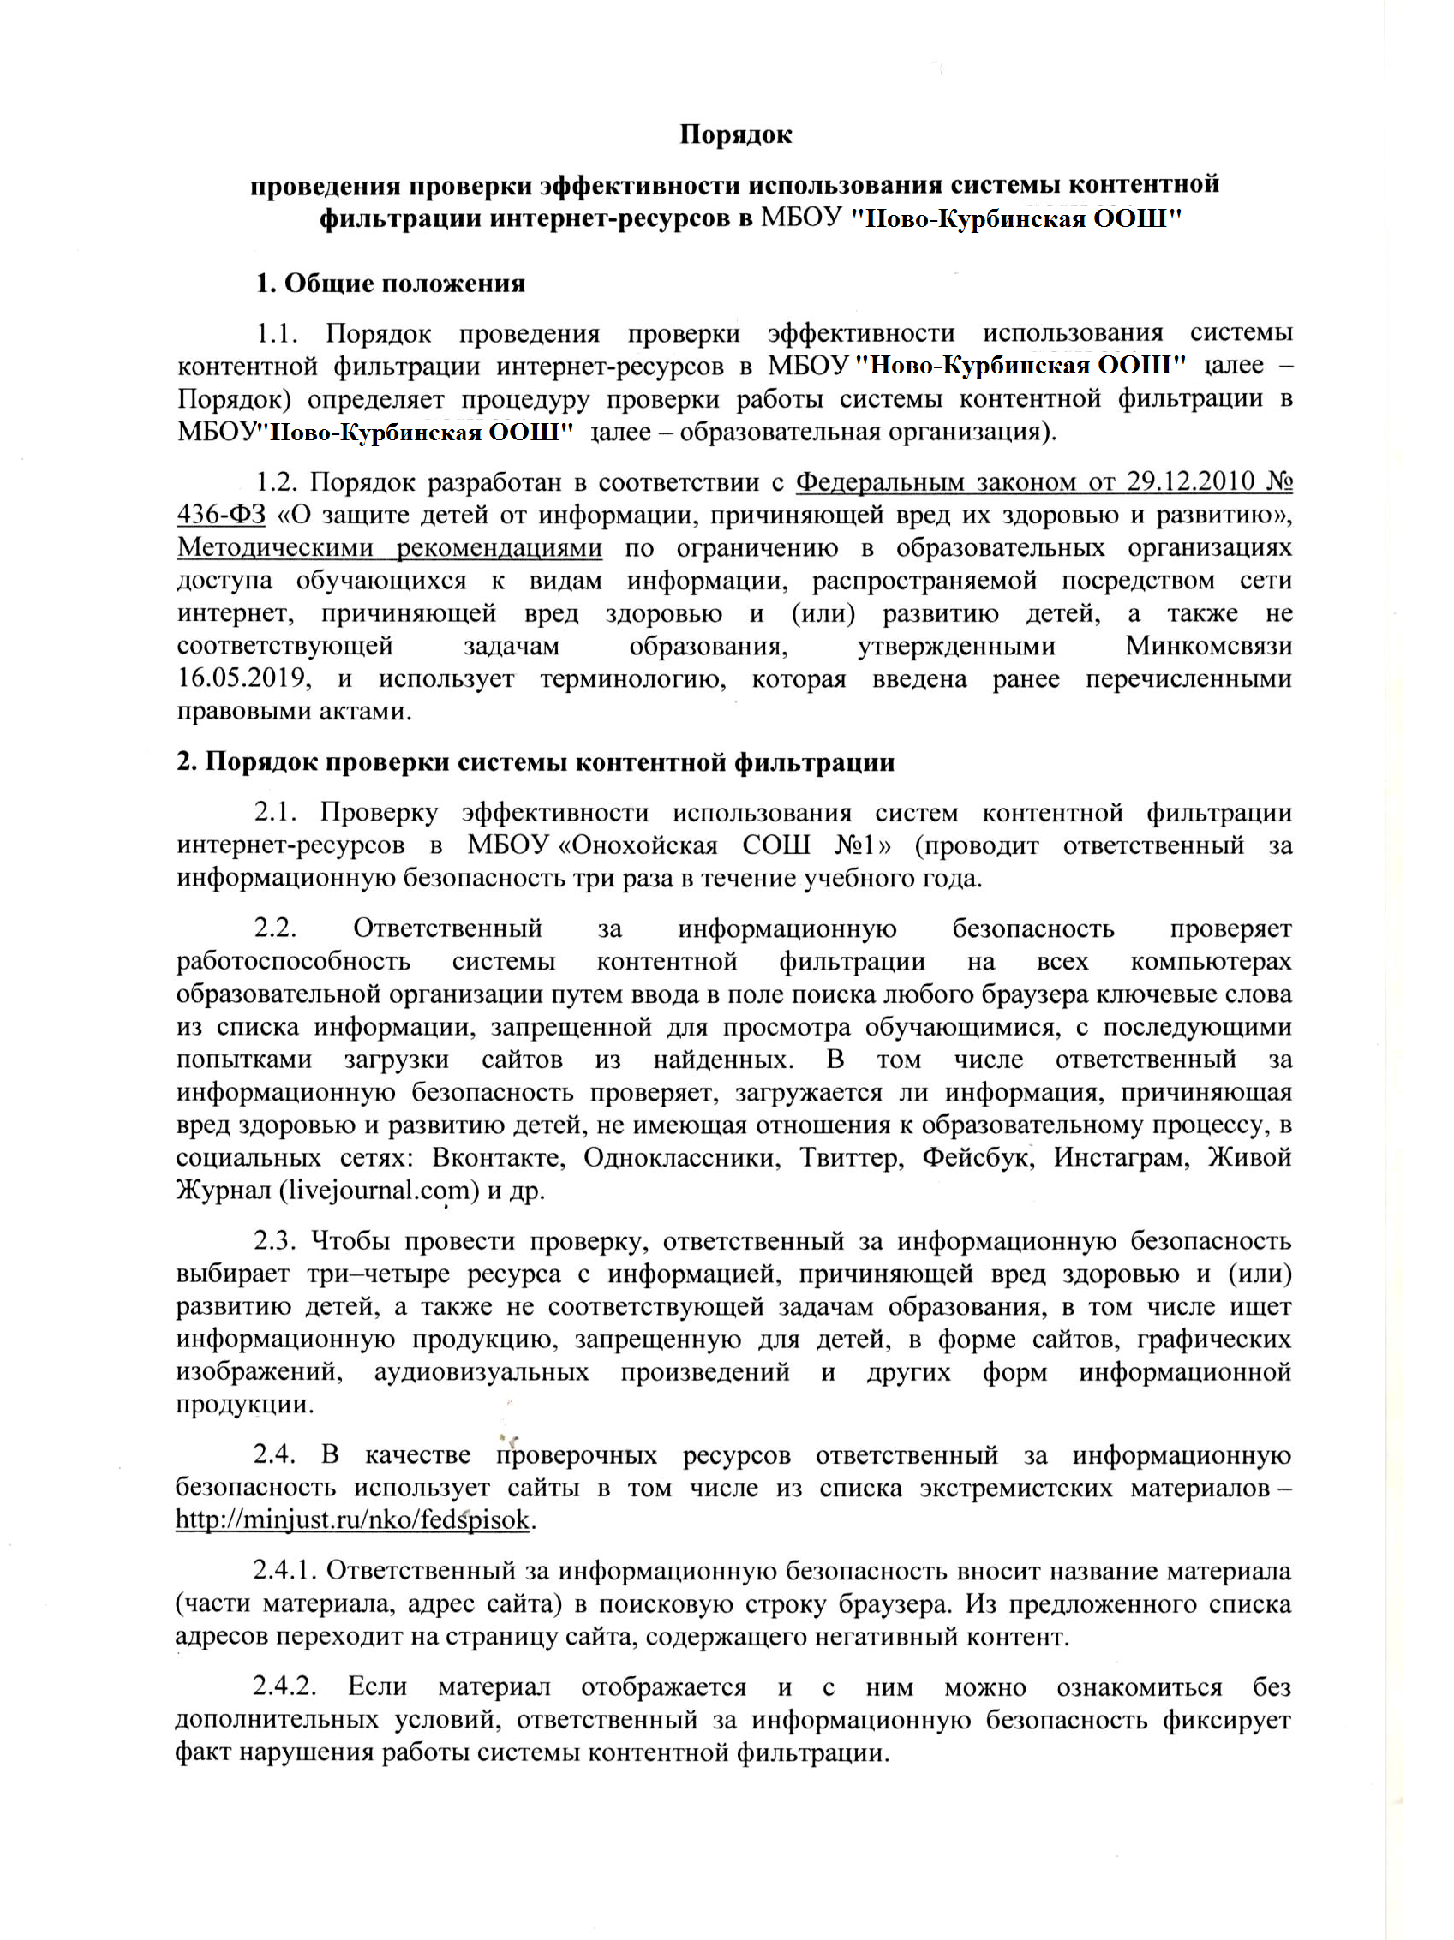

Акт проверки контентной фильтрации

от 31.08.2021 г.

1. Общие сведения

|  |  |
| --- | --- |
| **Показатель** | **Значение** |
| Количество компьютерных классов | 1 |
| Общее количество компьютеров | 6 |
| Количество компьютеров в локальной сети 0 | 0 |
| Количество компьютеров подключенных к сети интернет | 1 |
| Провайдер | Росстелеком |
| Скорость передачи данных | 67 Мбайт/с |

1. Информация о контент-фильтре

|  |  |
| --- | --- |
| **Действия, необходимые для обеспечения контентной фильтрации интернет-ресурсов** | **Выполнение (да/нет)** |
| Установлен контент-фильтр | Да |
| Название контент-фильтра | Криптошлюз «контингент» |
| Контент-фильтр работает на всех компьютерах, где есть доступ в интернет | Да |

1. Результаты проверки работы системы контентной фильтрации

|  |  |
| --- | --- |
| **Категории запрещенной информации в образовательной организации** | **Возможность доступа (да/нет)** |
| Перечень видов информации, запрещенной к распространению посредством сети интернет, причиняющей вред здоровью и (или) развитию детей, а также не соответствующей задачам образования | Да |
| Интернет-ресурсы, не включенные в Реестр безопасных образовательных сайтов |  |

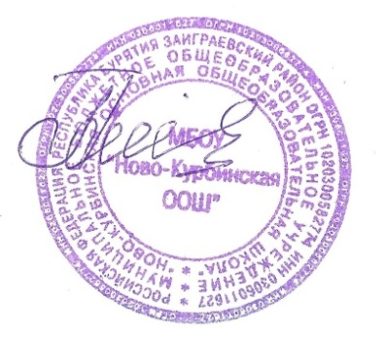

Ответственный за информационную безопасность _ ____________Е.Н. Устинова